电源和电流

【教学目标】
1．了解电源使电路形成电流的机制和恒定电场的建立。
2．知道电流方向的规定。
3．掌握电流的定义式，并会用来解决导线中的电流问题以及计算运动电荷所产生的等效电流。
4．能区分导体中自由电子的定向移动速率和建立电场的速率。
5．尝试利用水泵和电泵的相似性，通过类比的方法理解电源的作用。
【教学重点】
1．电流概念的建立。
2．电流的定义式。
3．电流的微观表达。
【教学难点】
1．电流的微观表达。
2．运动电荷的等效电流。
3．定向移动速率、电场传播速率、无规则热运动速率的区分。
【教学过程】
一、新课导入
人类通过对静电场的研究不仅获得了许多关于电现象的知识，而且形成了若干重要的电学概念和研究方法，成为电学理论的重要基础。
但是，无论在自然界还是生产和生活领域，更广泛存在着的是电荷流动所引起的效应。那么，电荷为什么会流动？电荷流动服从什么规律，产生哪些效应？这些效应对人类的生产、生活方式和社会进步又起着怎样的作用呢？
【过渡】这节课就来学习有关电流的知识。
二、新课教学
为什么雷鸣电闪时，强大的电流能使天空发出耀眼的强光，但它只能存在于一瞬间，而灯泡却能持续发光？


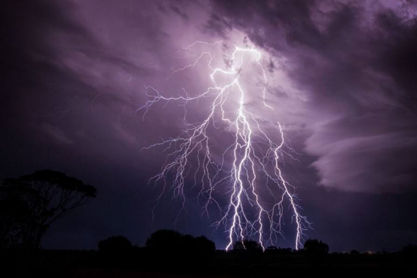

【过渡】要回答这个问题，就要从电源的知识学起。
（一）电源
如图所示分别带正、负电荷的A、B两个导体球，它们的周围存在电场。如果用一条导线H将它们连接起来，分析A、B周围的电场、A、B之间的电势差会发生什么变化？最后，A、B两个导体球会达到什么状态？R中出现了怎样的电流？
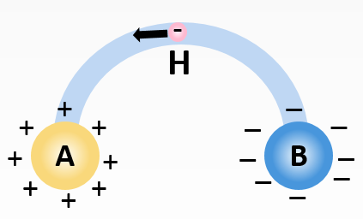
如图所示
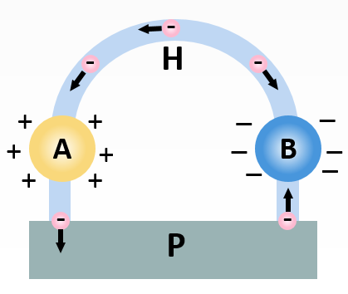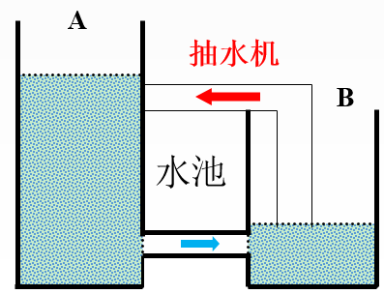
【提问】如果在AB之间接上一个装置P，它能把经过H流到A的电子取走，补充给B，使AB始终保持一定数量的正、负电荷，情况会怎样呢？
【师生互动】建立起电源的概念。
1．电源的定义
①定义：能把自由电子从正极搬到负极的装置。
②作用：保持导体两端的电势差（电压），使电路有持续的电流。
【提问】形成电流的条件？
①存在自由电荷
金属导体——自由电子
电解液——正、负离子
②导体两端存在电压
【过渡】在恒定电场中自由电荷会受到电场力的作用，而发生定向运动，从而形成电流，恒定电场中的电流有何特点，又如何描述呢？
（二）恒定电流
1．恒定电场
导线内的电场，是由电源、导线等电路元件所积累的电荷共同形成的。尽管这些电荷也在运动，但有的流走了，另外的又来补充，所以电荷的分布是稳定的，电场的分布也稳定。
由稳定分布的电荷产生稳定的电场称为恒定电场。
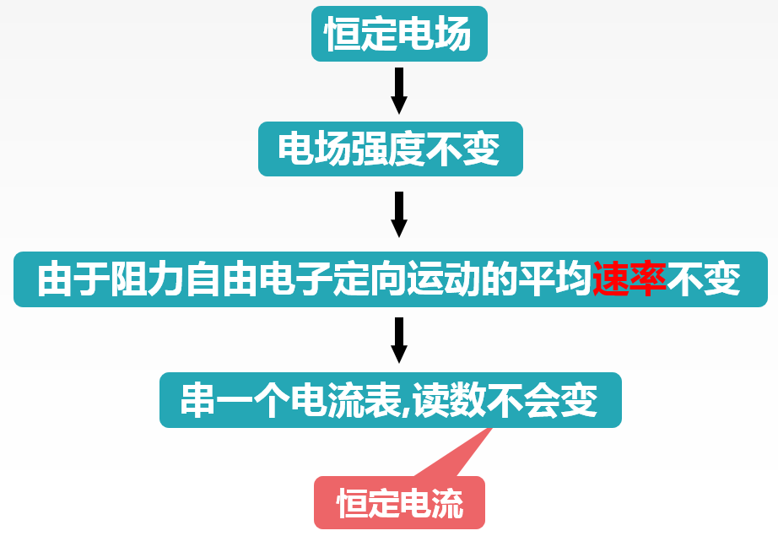
2．恒定电流
恒定电场中的电流是恒定不变的，称为恒定电流。
【板书】电流的强弱就用电流这个物理量来描述。
定义：物理上把通过导体横截面的电荷量q跟通过这些电荷量所用的时间t的比值称为电流。用I表示电流。
【总结】电流的定义式是什么？$I=q/t$
【提问】求电流的三要素
①找截面
②取时间
③计数量
【提问】回忆一下初中学过的知识，电流的单位有哪些？它们之间的关系是什么？
单位：安培（A）毫安（mA）和微安（μA）。
1mA=10⁻³A； 1μA=10⁻⁶A
常见电流值
手表液晶显示屏约为0.2μA；
电视机21英寸，工作电流0.4A；
电视机29英寸，工作电流1A；
人能感受到的电流为1mA；
国际电工委员会规定的安全电流（即摆脱电流）为10mA
【提问】1A的物理意义是什么？
例1：在金属导体中，若10s内通过横截面的电量为10C，则导体中的电流为________A。
例2：导体中的电流是5mA，那么在3.2s内有______C的电荷定向移动通过导体的横截面，相当于______个电子通过该截面。
例3：某电解池，如果在1s中内共有5.0×10¹⁸个一价正离子和1.0×10¹⁹个一价负电子通过某横截面，那么通过这个横截面的电流强度是多大？
说明：电解液中正负离子定向移动方向虽然相反，但正、负离子定向移动形成的电流方向是相同的，此时q为正电荷总电荷量和负电荷总电荷量的绝对值之和。
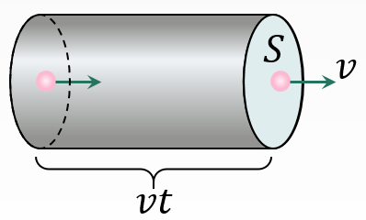
【思考】一段粗细均匀的导体，长为L。两端加一定的电压，自由电荷定向移动的速率为v，设导体的横截面积为S，导体每单位体积内的自由电荷数为n，每个自由电荷量为e。求：
①导体中自由电荷总数N？
②总电量Q是多少？
③所有电荷通过横截面需要的时间？
【推导】电流的微观表达式
$$I=\frac{q}{t}=\frac{Ne}{t}=\frac{nSvte}{t}=neSv$$
【师生互动】讨论：如果认为电子的定向运动速率就是电流的传导速率，和我们的生活经验是否相符？怎样解释？
电子定向移动的速率约10⁻⁵m/s；
电子热运动的平均速率10⁵m/s；
电场的传播速率3×10⁸m/s。
【点评】通过对结论的讨论，深化对物理概念和规律的理解。
【练习】
1.关于电流的方向，下列叙述中正确的是（ ）
A．金属导体中电流的方向就是自由电子定向移动的方向
B．在电解质溶液中有自由的正离子和负离子，电流方向不能确定
C．不论何种导体，电流的方向规定为正电荷定向移动的方向
D．电流的方向有时与正电荷定向移动的方向相同，有时与负电荷定向移动的方向相同
答案：C
2.氢原子的核外只有一个电子，设电子在离原子核距离为R的圆轨道上做匀速圆周运动。已知电子的电荷量为e，运动速率为v，求电子绕核运动的等效电流多大？
答案：$I=\frac{q}{t}=\frac{ev}{2πR}$
3.在研究长度为l，横截面积为S的均匀导体中的电流时，在导体两端加上电压U，于是导体中有匀强电场产生，在导体中移动的自由电子受匀强电场的作用而加速，但又和做热运动的阳离子碰撞而减速，这样边反复碰撞边向前移动。可以认为阻碍电子向前运动的阻力大小与电子移动的平均速率v成正比，其大小可以表示成kv(k为恒量)。电场力和碰撞的阻力平衡时，导体中的电子移动的平均速率v为一定值，这一定值是( )
A．$\frac{ekU}{l}$ B．$\frac{eU}{kl}$
C．$\frac{elU}{k}$ D．elkU
答案：B
解析：电场力和碰撞阻力平衡时，有kv＝eE＝e$\frac{U}{l}$，所以电子定向移动的平均速率v＝$\frac{eU}{kl}$，B正确。
4．有甲、乙两导体，甲的横截面积是乙的2倍，而单位时间内通过横截面的电荷量乙是甲的2倍，以下说法正确的是( )
A．甲、乙两导体的电流相同
B．乙导体的电流是甲导体的2倍
C．乙导体中自由电荷定向移动的速度是甲导体的2倍
D．甲、乙两导体中自由电荷定向移动的速度大小相等
答案：B
解析：由于单位时间内通过乙导体横截面的电荷量是甲的2倍，因此通过乙导体的电流是甲的2倍，A错误，B正确；由于I＝nqSv，所以v＝$\frac{I}{nqS}$，由于不知道甲、乙两导体的性质(n、q不知道)，所以无法判断v的大小，C、D错误。
5．（多选）如图所示，将左边的细铜导线与右边的粗铜导线连接起来，已知粗铜导线的横截面积是细铜导线横截面积的两倍，在细铜导线上取一个截面A，在粗铜导线上取一个截面B，若在1 s内垂直地通过它们的电子数相等，那么，通过这两个截面的( )
A．电流相等
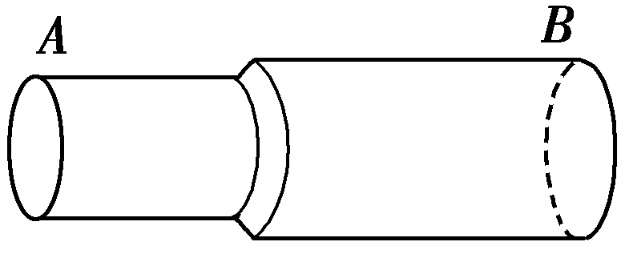
B．电流不相等
C．自由电子定向移动的速率相等
D．自由电子定向移动的速率不相等
答案：AD
解析：由电流定义知I＝$\frac{q}{t}$＝$\frac{ne}{t}$，故A正确，B错误；由电流的微观表达式I＝nSqv知，I、n、q均相等，因为S_{A}<S_{B}，所以v_{A}>v_{B}，故C错误，D正确。
6．(多选)半径为R的橡胶圆环均匀带正电，总电荷量为Q，现使圆环绕垂直环所在平面且通过圆心的轴以角速度ω匀速转动，则由环产生的等效电流下列说法正确的是( )
A．若ω不变而使电荷量Q变为原来的2倍，则电流也将变为原来的2倍
B．若电荷量Q不变而使ω变为原来的2倍，则电流也将变为原来的2倍
C．若使ω、Q不变，将橡胶环拉伸，使环半径增大，电流将变大
D．若使ω、Q不变，将橡胶环拉伸，使环半径增大，电流将变小
答案：AB
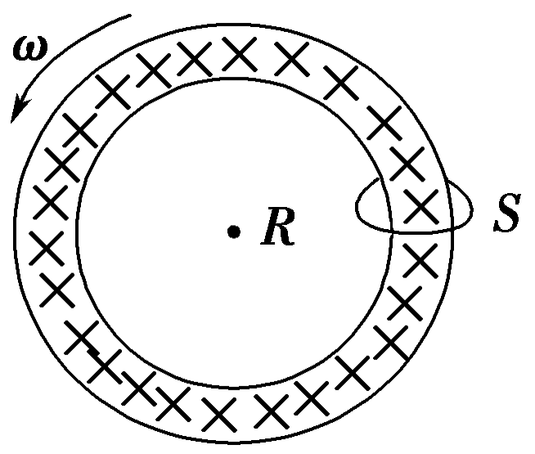
解析：截取圆环的任一截面S，如图所示，在橡胶圆环运动一周的时间T内，通过这个截面的电荷量为Q，则有I＝$\frac{q}{t}$＝$\frac{Q}{T}$，又T＝$\frac{2π}{ω}$，所以I＝$\frac{Qω}{2π}$，可知，电流的大小只与Q和ω有关，A、B正确，C、D错误。
7．已知电子的电荷量为e，质量为m，氢原子的电子在原子核的静电力吸引下做半径为r的匀速圆周运动，则电子运动形成的等效电流大小为多少？
答案：$\frac{e2}{2πr2m}$$\sqrt{kmr}$

解析：截取电子运动轨道的任一截面，在电子运动一周的时间T内，通过这个横截面的电荷量q＝e，
则有I＝$\frac{q}{t}$＝$\frac{e}{T}$ ①
再由库仑力提供向心力，有$\frac{ke2}{r2}$＝m$\frac{4π2}{T2}$·r
解得T＝$\frac{2πr}{e}$$\sqrt{\frac{mr}{k}}$ ②
由①②解得I＝$\frac{e2}{2πr2m}$$\sqrt{kmr}$。

